АРМ Каталогизатор (ИРБИС64)

Разработан новый режим ввода (средство ввода) через РЛ полей - ВВОД СВЯЗАННЫХ ДАННЫХ.
Под связанными данными понимаются данные, которые хранятся в других (по отношению к основной, т.е. той, которая находится в РЛ) записях. Такие записи (в которых хранятся связанные данные) будем называть Child-записи.
Child-записи должны отвечать следующим требованиям:
- Child-записи содержат ЕДИНСТВЕННОЕ поле (метка которого не регламентируется);
- единственное поле Child-записи должно иметь следующую структуру данных:
  - <КЛЮЧ><подполе_1><подполе_2>.....<подполе_n>
  - где КЛЮЧ - данные, связывающие основную запись и Child-запись и не доступные для корректировки; подполя имеют стандартную структуру: ^X<данные подполя> и не могут повторяться.
- формально Child-записи могут храниться в любых БД, но рекомендуется размещать их в отдельных (специально предназначенных для этого) БД;
- для Child-записи в таблице инвертирования (таблице актуализации) соответствующей БД (т.е. той, в которой хранится Child-запись) должна быть предусмотрена обязательная инверсия КЛЮЧа (бех каких-либо префиксов!):
  - mmm 0 Vmm^*
  - где mmm - метка поля Child-записи
- Child-записи не предназначены для автономной работы, т.е. формирование и корректировка Child-записей должна выполняться только при работе с основной записью на основе соответствующего режима ввода - ВВОД СВЯЗАННЫХ ДАННЫХ;
- в таблицах инвертирования (таблицах актуализации) основных БД (т.е. тех БД, в которых хранятся основные записи) допустимы обращения к данным Child-записей с помощью соответствующих форматных выходов (&uf('7...), &uf('D...));
- основная запись может быть связана с любым количеством Child-записей: как однородных (имеющих одинаковые метку и структуру данных), так и разнородных.

ВВОД СВЯЗАННЫХ ДАННЫХ обеспечивает работу с группой однородных Child-записей и описывается в структуре РЛ полей для основных записей следующим образом (см. рис.1):
МЕТКА = mmm
mmm – метка поля однородных Child-записей
ПОВТОРЯЕМОСТЬ = 0
РЕЖИМ ВВОДА = 99
ДОП.ИНФОРМАЦИЯ = <имя БД Child-записей>,<имя РЛ подполей>, <формат КЛЮЧА>
<имя БД Child-записей> - имя БД, в которой хранятся Child-записи
<имя РЛ подполей> - имя РЛ подполей для ввода связанных данных (может находиться или в той же БД, где Child-записи, или в БД основных записей)
<формат КЛЮЧА> - формат формирования КЛЮЧА (т.е. КЛЮЧ формируется как результат форматирования основной записи по данному формату)

Собственно ввод связанных данных осуществляется с помощью формы, аналогичной табличной форме для ввода повторяющихся полей (см. рис.2).

При вводе связанных данных необходимо соблюдать следующие правила:
- Вводить (первоначально) связанные данные следует ПОСЛЕ ввода данных основной записи, на основе которых формируется КЛЮЧ, связывающий основную запись с Child-записями;
- В случае изменения (корректировки) данных основной записи, на основе которых формируется КЛЮЧ, необходимо (хотя бы формально) вызывать на корректировку (т.е. нажимать соответствующую кнопку) связанные данные;
- Для предотвращения «разрыва» связи между основной записью и Child-записями – в случае изменения данных, на основе которых формируется КЛЮЧ, - необходимо добавлять соответствующий контроль в ФЛК записи для основной БД.

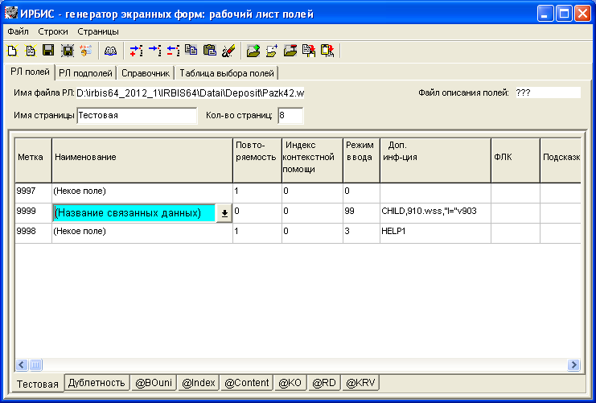
Рис.1

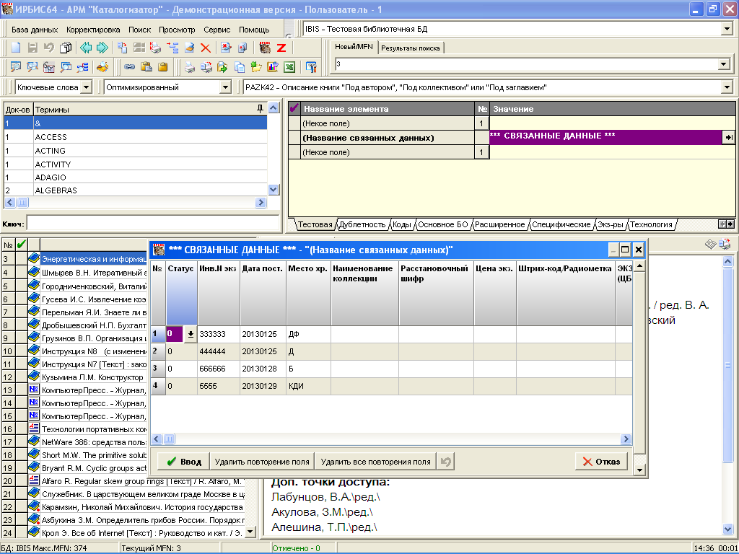
Рис.2

В заключение следует отметить, что данное средство ввода – ВВОД СВЯЗАННЫХ ДАННЫХ – пока (на уровне 2013.1) не нашло реального применения в технологиях ИРБИС и адресовано на данный момент пользователям, ведущим собственные разработки.
Думается, опытные пользователи поймут причину и смысл появления данной разработки. Он в том, чтобы «расшить» одно из принципиальных узких мест СУБД ИРБИС: неэффективная (замедленная) работа с записями, имеющими большое количество повторений одних и тех же полей (примеры: 330 и 910 поля в БД ЭК, 40 поле в БД RDR). Данная разработка позволяет хранить подобные данные в Child-записях, что должно существенно повышать эффективность работы с основными записями.
Желающим применить данную разработку самостоятельно могут быть переданы тестовые данные: примеры БД Child-записей, РЛ и ФЛК.

